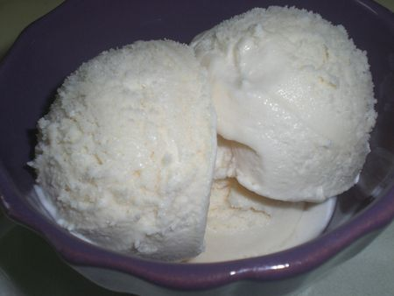
J'avais reçue du sirop de bourgeons de pin du site Palais des arômes et je me suis demandée ce que j'allais bien pouvoir en faire car pur c'est très fort mais allongé d'eau fraîche c'est très rafraîchissant c'est là que j'ai eu l'idée d'en faire une glace...De plus cette glace ne nécessite pas de cuisson(crème anglaise)ni d'oeufs donc pas de temps d'attente!
INGREDIENTS POUR 1 LITRE:
*1 boîte de lait concentré non sucré de 410 ml
*20 cl de crème fraîche liquide entière
*10 cl d'eau minérale
*20 cl de sirop de bourgeons de pins
*4 c à s de sucre glace
*1 c à c de maïzena
PREPARATION:
Dissoudre la maïzena dans le sirop de bourgeons de pin.Ajouter le sucre glace, le lait concentré,l'eau et la crème liquide. Bien fouetter.
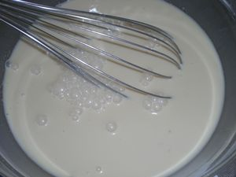
Mettre en sorbetière et turbiner pendant 30 à 40 minutes.Mettre en pot et laissez durcir au congélateur...
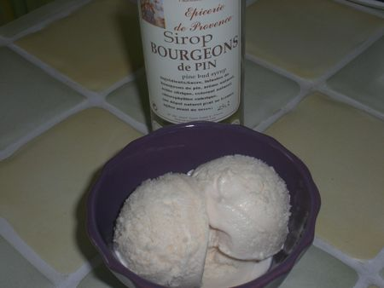
Cette glace est absolument délicieuse et vous pouvez très bien remplacer ce sirop par un autre à votre goût...A bientôt,Mél.

